Форма информационной карты для предоставления конкурсных материалов
Батракова Ксения Андреевна, г. Томск, проспект Кирова, 12, ksenya05@list.ru,
8-909-546-83-19, учитель биологии (высшая категория)
Название конкурса | Всероссийский конкурс  методических разработок  «ЗЕЛЕНЫЕ» АКСИОМЫ НА ЗАНЯТИЯХ»
Номинация | разработка уроков
Название разработки | Биотические взаимодействия
Использованные источники информации | 1. Чернова Н.М. Экология / Н.М. Чернова, А.М. Былова - М.: «Просвещение», 1981. - 255с.  2. Купрессова В.Б. Экология Томской области. Примеры, факты, проблемы/Купрессова Н.М. и др. – Томск: «Печатная мануфактура», 2012. – 212с.
Решаемая проблема | Необходимости сохранения природного и культурного разнообразия – как базовое условие выживания человечества и его устойчивого развития.
Способ решения проблемы | Через изучение биотических связей в биоценозе подтвердить утверждение что устойчивость сообщества зависит от многообразия видов в нем. А значит, сохраняя и поддерживая видовой состав мы тем самым сохраняем биогеоценозы различного уровня.
Преимущества разработки | На примере биогеоценоза темнохвойной тайги рассматривается видовой состав животных и растений Томской область.
Обоснование (доказательство) преимуществ разработки | Актуализируются экологические проблемы области.

Описание разработки
Название предметной области / приоритетной образовательной области | Естественные науки
Учебный предмет / раздел (модуль) приоритетной образовательной области | Биология
Класс / возрастная группа | 9 класс
Название федерального учебника, автор-для ОО / название примерной образовательной, парциальной, авторской программы, УМК, автор-для ДОО | Учебник: Ефимова Т.М., Шубин А.О., Сухорукова Л.Н. Биология. Основы общей биологии, М.: «Мнемозина», 2015. – 303с.  Программа: Биология: 5-11 классы: Программы для общеобразовательных учреждений (под ред. Трайтака Д.И., Андреевой Н.Д.)
Название раздела, темы / темы образовательной деятельности | Раздел: «Надорганизменные системы: популяции, сообщества, экосистемы» Тема: «Биологические сообщества»
Краткое содержание раздела, темы (не более 4-5 предложений) | Понятие и структура биогеоценоза и экосистемы. Взаимодействия в биогеоценозе: биотические и абиотические. Цепи и сети питания. Смена биогеоценоза. Искусственные и естественные биоценозы.
Смысловая линия экологического образования | Природное и культурное наследие местного сообщества. Природное и культурное наследие страны.
Задания | 1. В XIXв. Ч. Дарвин вывел зависимость численности клевера от численности кошек в ближайших деревнях. Предположите, какая может быть взаимосвязь между кошками и растениями?  2. Проанализируйте, что произойдет, если из биогеоценоза исчезнут хищники (травоядные, растения, бактерии)?  3. Какие из перечисленных вами видов могут заменять друг друга в биотических взаимоотношениях?
Предполагаемые ответы | 1. Кошки уничтожают мышей. Мыши роют норы, при этом разрушаю норы шмелей. Снижение количества шмелей сказывается на численности клевера, т.к. шмели являются насекомыми-опылителями.  2. Исчезновение хищников приведет к неограниченному росту популяций травоядных животных. В итоге, истощится кормовая база, среди животных начнутся эпидемии, начнется снижение численности.  При снижении количества травоядных – начнется снижение количества хищников.  Исчезновение растений приведет к исчезновению биогеоценоза (виды – эдификаторы).  Исчезновение бактерий приведет к накоплению органического опада.
Апробация | Урок проводился на параллели 9-х классов.

ПЛАН-КОНСПЕКТ УРОКА
«Биотические взаимодействия в природе»

«В природе все мудро продумано и устроено,
всяк должен заниматься своим делом,
и в этой мудрости — высшая справедливость жизни»
Леонардо да Винчи

Цель урока: познакомить учащихся с многообразием связей между живыми организмами и значением в жизни видов.

Предметные УУД: учащиеся должны знать виды биотических взаимоотношений;
объяснять значение биологического разнообразия с экологической точки зрения.
Метапредметные УУД: учащиеся должны строить умозаключения, формулировать выводы; оперировать понятиями.
Личностные УУД: у учащихся формируется научное мировоззрение с учетом знаний о взаимосвязях в биогеоценозе.

1. Организационный момент: приветствие.

2. Актуализация знаний.
На доске слайд с заданием: «В XIXв. Ч. Дарвин вывел зависимость численности клевера от численности кошек в ближайших деревнях. Предположите, какая может быть взаимосвязь между кошками и растениями?»
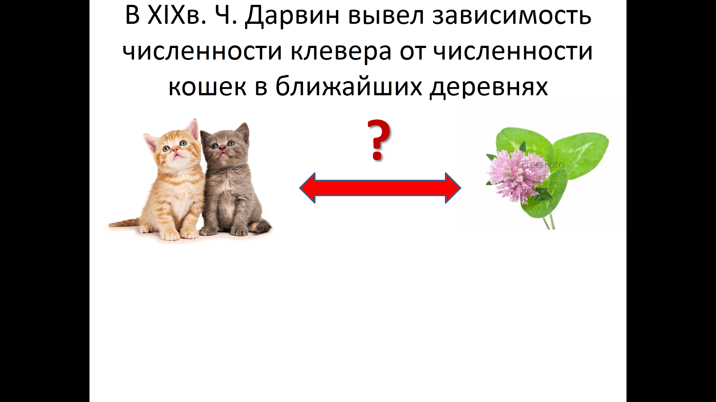
Учащиеся делают свои предположения.
Правильный ответ: «Кошки уничтожают мышей. Мыши роют норы, при этом разрушаю норы шмелей. Снижение количества шмелей сказывается на численности клевера, т.к. шмели являются насекомыми-опылителями».
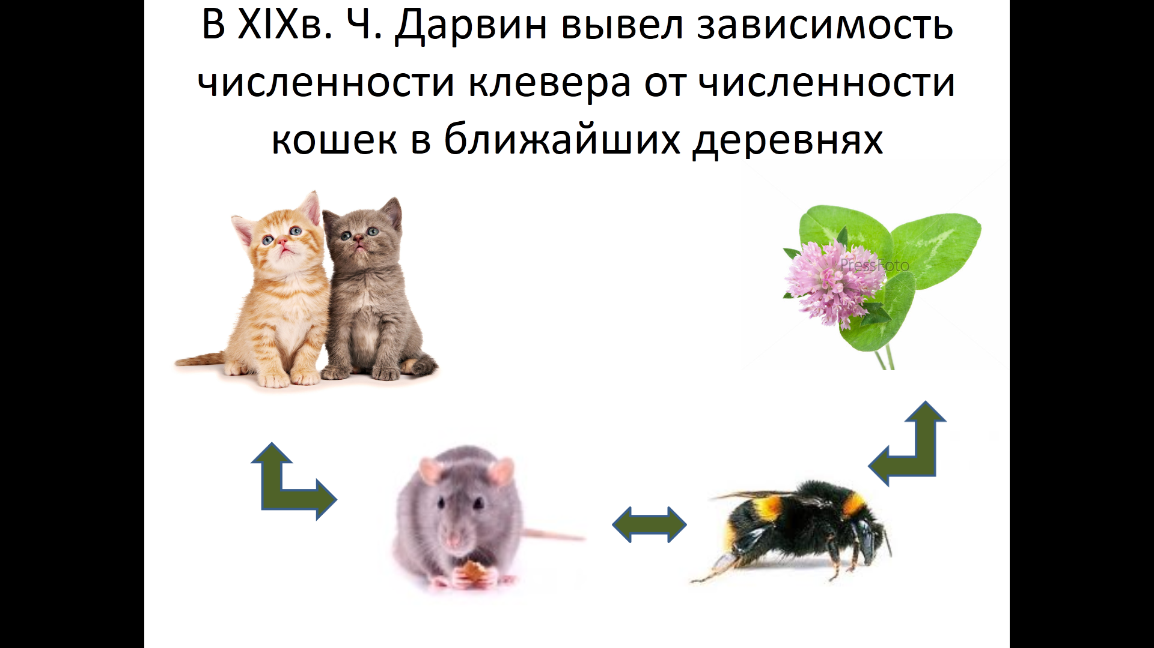
Любое живое существо зависит не только от абиотических факторов среды. Жизнь любого живого существа невозможна без других. Его благополучие зависит от многих видов, окружающих его, которые так или иначе на него воздействуют.
На слайде демонстрируется схема:
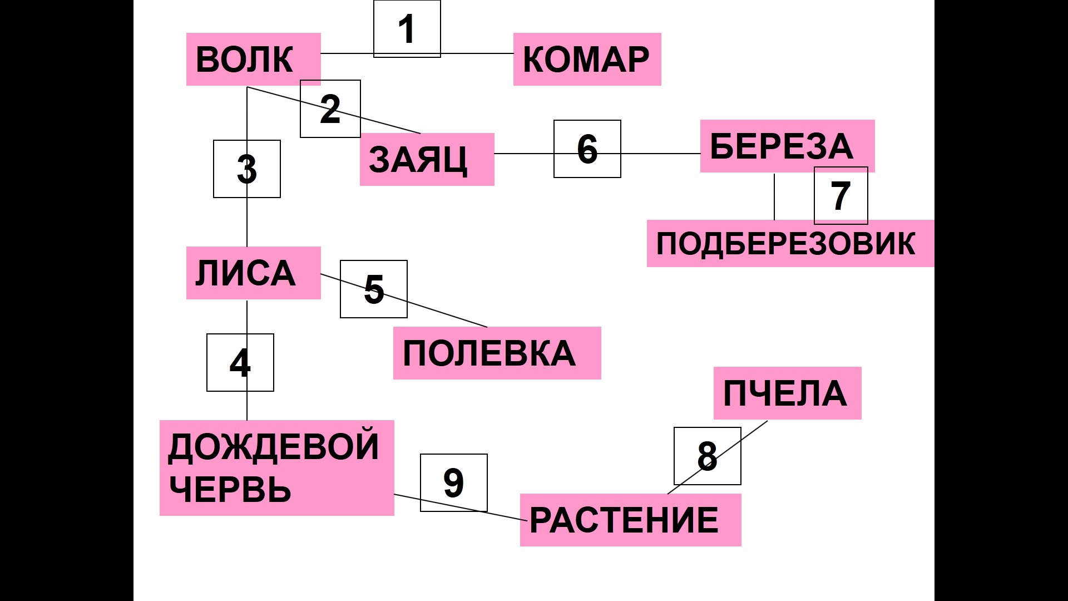
Предположите, какие взаимоотношения между организмами обозначены цифрами на слайде? (учащиеся предлагают свои варианты, которые фиксируются на доске).

3. Изучение нового материала.
Рассказ учителя. Связи между разными организмами называются биотическими. Вся живая природа пронизана этими связями. Они необыкновенно разнообразны и имеют очень разное значение в жизни видов. Наша главная цель сегодня на уроке – попытаться разобраться в этом многообразии.
Учащиеся записывают тему урока в тетрадях «Биотические взаимоотношения». На каждую парту раздаются тексты, про виды биотических взаимоотношений (ПРИЛОЖЕНИЕ 1). Учащиеся читают текст и заполняют схему:

ТИПЫ БИОЦЕНОТИЧЕСКИХ СВЯЗЕЙ
Взаимополезные  +/+ | Полезнонейтральные  +/о | Полезновредные  +/- | Взаимовредные  - / -

После выполнения задания, проверка у доски. Исправление ошибок и объяснение возникших вопросов. Разбор примеров.

ТИПЫ БИОЦЕНОТИЧЕСКИХ СВЯЗЕЙ
Взаимополезные  +/+ | Полезнонейтральные  +/о | Полезновредные  +/- | Взаимовредные  - / -
Симбиоз  Мутуализм | Комменсализм:  Нахлебничество,  Квартиранство.  Форические | Хищничество  Паразитизм  Полупаразитизм | Антагонизм  Конкуренция

IV. Закрепление изученного материала.
Работа с учебником В.Б. Купрессовой «Экология Томской области. Примеры, факты, проблемы», глава «Основные сообщества Западной Сибири». На примере сообщества темнохвойной тайги рассмотреть биотические взаимоотношения.
Учащиеся работают с текстом учебника и выписывают типы взаимоотношений.
Примеры возможных биотических связей: бурундук и сосна сибирская (форические отношения),
белка и сосна (квартиранство),
лисица и заяц (хищничество) и т.д.
Проверка выполненного задания.

Подумайте, что будет если из биогеоценоза убрать всех хищников (травоядных, растения, бактерий)?
Одно из условий устойчивости биогеоценоза – это многообразие видов. Как вы думаете – почему?
Какие из перечисленных вами видов могут взаимозаменять друг друга в парах взаимодействия?
В ходе беседы делается вывод, что многообразие видов позволяет сохранить равновесие в сообществе. При исчезновении одного вида, другой может занять его экологическую нишу, тем самым сохранив равновесие. Таким образом мы подтверждаем аксиому «Необходимость сохранения природного и культурного разнообразия – как базовое условие выживания человечества и его устойчивого развития».

V. На доску возвращается слайд

После изучения новой темы, еще раз проговариваются обозначенные связи. Учитель обращает внимание на доску, где в начале урока были записаны варианты ответа. Исправляются и объясняются допущенные ошибки.
VI. Рефлексия.
На столах лежат листочки, учащиеся подводят итог урока.
- Для меня стало новым…
- Меня удивило…
- Я узнал…
- Для меня не было новым …
- Мне понравилось (не понравилось)…

VII. Домашнее задание.

ТИПЫ СВЯЗЕЙ И ЗАВИСИМОСТЕЙ В БИОГЕОЦЕНОЗЕ
ТИПЫ БИОЦЕНОТИЧЕСКИХ СВЯЗЕЙ
Взаимополезные  +/+ | Полезнонейтральные  +/о | Полезновредные  +/- | Взаимовредные  - / -
Симбиоз (от сочетания сим — вместе, био — жизнь) — неразделимые взаимополезные связи двух видов, предполагающие обязательное тесное сожительство организмов, иногда даже с элементами паразитизма. Симбиоз — неразделимые взаимополезные связи двух видов, предполагающие обязательное тесное сожительство организмов, иногда даже с элементами паразитизма. Классические примеры симбиоза — сожительство рака – отшельника и актинии, зелёной гидры с одноклеточными водорослями.
Форму симбиоза приобретают взаимоотношения при питании муравьёв сахаристыми выделениями гусениц бабочки – голубянки. Муравьи защищают этих гусениц от хищников и паразитов, а гусеницы перед окукливанием зарываются в муравейник. Аналогичные отношения отмечаются у многих муравьёв и тли: муравьи защищают тлю от врагов, а сами питаются их выделениями.
Многие животные, питаясь растительной пищей, сталкиваются с большими трудностями. Ведь сложные, напоминающие цепочки молекулы целлюлозы и лигнина – вещества, образующего опорные ткани растений, - не могут усваиваться животными. Предварительно они должны быть подвергнуты разложению на более простые компоненты бактериями или грибами. Так, например, у всех жвачных животных есть большой, сложно устроенный желудок, в котором обитает громадное количество бактерий и простейших. Благодаря симбиозу, термиты в состоянии переварить древесину, а микроорганизмы получают убежище, вне которого они существовать, не способны.
Следует отметить, что комплекс отношений типа симбиоза содержит в себе самые разнообразные переходы — от отношений более или менее индифферентных до таких, когда оба члена сожительства обеспечивают взаимное существование.
Мутуализм — взаимоотношения, когда оба сожительствующих вида извлекают взаимную пользу. Мутуализм - сотрудничество — оба вида образуют сообщество. Оно не является обязательным, так как каждый вид может существовать отдельно, изолированно, но жизнь в сообществе им обоим приносит пользу.
Степень взаимовыгодного сотрудничества двух видов может быть различной - от необязательных контактов между ними до строго обязательного совместного существования, когда один вид не может нормально функционировать в отсутствие другого.
Примером необязательного (факультативного) взаимовыгодного сотрудничества может служить взаимодействие пчелы и цветка. Пчела, потребляя нектар цветка, задевает тычинки и переносит пыльцу на соседнее растение, опыляя его. Такой тип взаимодействия выгоден и цветку, и пчеле. Однако полакомиться нектаром этого цветка могут и другие насекомые – мухи, бабочки, некоторые жуки. С другой стороны, сама пчела не имеет жесткой необходимости потреблять нектар только этого растения.
Хищничество — такой тип взаимоотношений, при котором представители одного вида поедают (уничтожают) представителей другого, т. е. организмы одного вида служат пищей для другого. Хищничество — такой тип взаимоотношений организмов, при котором представители одного вида убивают и поедают представителей другого. Одна из форм пищевых отношений.
К одной из форм хищничества может быть отнесена и растительноядность. В природе хищнические взаимоотношения широко распространены. Для типичного хищника (волка, рыси, норки) характерно охотничье поведение. Но кроме хищников – охотников существует большая группа хищников – собирателей, способ питания которых заключается в простом поиске и сборе добычи (насекомоядные птицы, собирающие пищу на земле, в траве или на деревьях).
Паразитизм — это форма взаимоотношений между видами, при которой организмы одного вида (паразита, потребителя) живут за счет питательных веществ или тканей организма другого вида (хозяина) в течение определённого времени. Хозяевами, как и паразитами, могут быть и животные, и растения. Про каждое животное можно сказать, что это целый зоопарк, внутри и снаружи которого живет много других животных. Внутри организма могут обитать микроорганизмы, гельминты, на поверхности тела могут паразитировать клещи и вши, а время от времени за его счет питаются комары и пиявки. Все они относятся к различным группам паразитов.
Самым распространенным и опасным паразитом для человека является малярийный плазмодий, который разрушает красные кровяные тельца крови человека, что вызывает приступы малярии и может даже привести к смерти больного.
Паразитизм близок к хищничеству, однако в отличие от настоящего хищника паразит не убивает хозяина сразу. Паразит изнуряет, но не губит хозяина, поскольку последний обеспечивает его существование.
Комменсализм (дословно - «питание вместе за одним столом") — взаимоотношения видов, при которых один из партнеров получает пользу, не нанося ущерб другому. Проявления комменсализма разнообразны, поэтому в нём выделяют ряд вариантов: нахлебничество.
«Нахлебничество» — потребление остатков пищи хозяина. Таковы, например, взаимоотношения львов и гиен, подбирающих остатки недоеденной пищи, или акул с рыбами-прилипалами.
«Квартиранство» — использование одними видами других (их тел или их жилищ) в качестве убежища или жилища. Такой тип взаимоотношений широко распространён у растений.
Наглядный пример комменсализма дают некоторые усоногие рачки, прикрепляющиеся к коже кита. Они получают при этом преимущество — более быстрое передвижение, а киту не причиняют практически никаких неудобств. Другим примером являются животные, нора которых служит убежищем для различных «гостей», питающихся объедками со стола хозяина. В норах млекопитающих, гнёздах птиц и жилищах общественных насекомых насекомые-комменсалы представлены большим числом видов (например, в норах альпийского сурка до 110 видов жуков).
Отношения типа комменсализма играют важную роль в природе, так как способствуют более тесному сожительству видов, более полному освоению среды и использованию пищевых ресурсов.
Форические взаимоотношения – случай, когда один вид участвует в расселении другого. Птицы переносят семена растений.
Антагонизм – выражается прежде всего в острой борьбе за существование. Проявляется в механическом повреждении соседей, например, вьющиеся растения сдавливают проводящие пучки растения-опоры. Либо проявляется в химическом воздействии через выделение активных веществ, тормозящих развитие соседей. У растений подобные вещества называют фитонциды, они действуют губительно на микроорганизмы.
Конкуренция — форма взаимоотношений, при которых каждый из видов оказывает на другой неблагоприятное действие. Виды конкурируют в поисках пищи, укрытия, мест кладки яиц и т. п.
Конкурентные отношения представляют собой один из наиболее важных типов природных биотических взаимодействий. Различают внутривидовую и межвидовую конкуренцию (соревнование, борьбу) за пищу, пространство и другие ресурсы. Одним из проявлений внутривидовой конкуренции является территориальность. Большое влияние на исход конкуренции оказывают внешние факторы и свойства популяций конкурирующих видов.
Внутривидовая конкуренция — это борьба за одни и те же ресурсы, происходящая между особями одного и того же вида. Это важный фактор саморегуляции численности популяций. Например, животное защищает место своего гнездовья или известную площадь в его округе. Так, в период размножения птиц самец охраняет определённую территорию, на которую кроме своей самки не допускает ни одной особи своего вида. Такую же картину можно наблюдать и у многих рыб (например, колюшки)
Защита территории вовсе не обязательно сопровождается активной борьбой. Громкого пения и угрожающих поз обычно достаточно для того, чтобы прогнать конкурента.
Внутривидовая конкуренция является важным регулятором, контролирующим рост популяций.
Межвидовой конкуренцией называют активный поиск двумя или несколькими видами одних и тех же пищевых ресурсов среды обитания. Конкурентные взаимоотношения, как правило, возникают между видами со сходными экологическими требованиями. Конкуренция между видами чрезвычайно широко распространена в природе и касается практически их всех, поскольку редко какой вид не испытывает хоть небольшого давления со стороны особей иных видов. При совместном обитании каждый из них находится в невыгодном положении в связи с тем, что присутствие другого вида уменьшает возможности в овладении пищевыми ресурсами, убежищами и другими средствами к существованию, имеющимися в местообитании.
Например, в Европе в поселениях человека серая крыса совершенно вытеснила другой вид того же рода – чёрную крысу, которая теперь живёт в степных и пустынных районах. Серая крыса крупнее, агрессивнее, лучше плавает, поэтому сумела победить. В России, наоборот, сравнительно мелкий рыжий таракан – пруссак начисто вытеснил более крупного чёрного таракана только потому, что сумел лучше приспособиться к специфическим условиям человеческого жилья. В Австралии обыкновенная пчела, завезённая из Европы, вытеснила маленькую туземную пчелу, не имеющую жала.
Таким образом, в сообществе совместно уживаются только те конкурирующие виды, которые приспособились хотя бы немного разойтись в экологических требованиях. Так, в африканских саваннах копытные используют пастбищные корма по – разному: зебры обрывают верхушки трав, антилопы гну поедают растения определённых видов, газели выщипывают только нижние травы, а антилопы топи кормятся высокими стеблями.
В нашей стране насекомоядные птицы, кормящиеся на деревьях, избегают конкуренции друг с другом благодаря разному характеру поиска добычи на разных частях дерева.
Чаще же конкуренция проявляется косвенно, носит незначительный характер, так как различные виды неодинаково воспринимают одни и те же факторы среды. Чем разнообразнее возможности организмов, тем менее напряжённой будет конкуренция.

